
Tervehdys Reumayhdistyksen jäsenistölle
V
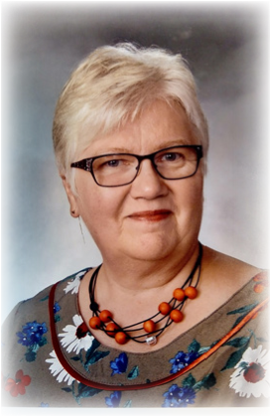
uosi 2024 lähenee loppuaan. Kahden viikon päästä on ensimmäinen adventti, josta monella alkaa joulunaika. Tällä hetkellä tuntuu vähän vaikealta mieltää, että sen aika on jo niin lähellä- onhan mittarissa edelleen lukemana 9 astetta.
Syksyyn on mahtunut monenlaisia tapahtumia, tilaisuuksia ja kohtaamisia. On ollut mukavaa huomata, että niissä on ollut osanottajia, eli ne on koettu tarpeellisiksi. Tiedotteen myötä katse ja ajatukset menevät jo joulun jälkeiseen aikaan. Ensi vuoden toimintaa
on suunniteltu taas niin, että mahdollisimman moni teistä löytäisi itselleen mielestä toimintaa. Tarjolla on niin vanhaa tuttua kuin uuttakin. Toivomme näkevämme teitä mukana toiminnassamme.
Katsellessani ikkunaan ropisevia sadepisaroita, mieleeni muistuu kuusijuhlat ollessani alakoulussa joskus 60-luvun alussa. Sinä vuonna ei lunta ollut vielä satanut niin, että maa olisi ollut valkoinen. Kuusijuhlaa vietettiin aina aamulla, jotta lasten vanhemmatkin pääsevät katsomaan lastensa juhlaa. Ohjelmassa oli mm. näytelmä, jossa Korvatunturin väki oli huolissaan, miten Joulupukki ja porot saavat lahjat perille, kun maassa ei ole lunta. Pienin tontuista menee kurkkimaan koulun suurista ikkunoista, joko sitä lunta tulisi. Näytelmässä pikku tonttu näkee lumihiutaleita ja huutaa ”Lunta sataa, tulkaa katsomaan”. Ja juuri silloin, kuin käskystä, taivaalta todellakin leijailee suuria lumihiutaleita. Syntyy näytelmään kuulumaton yleinen sorina ja päivittely. Mutta siitä viis, saatiin valkea joulu, kuten aina siihen aikaan oli.
Tämä tapahtui Koski T.l:ssä, Kankaan koulussa, jonka toiminta on jo lakannut. kuten monien muidenkin haja-asutusalueiden koulujen. Mutta onneksi koulurakennus on saanut uuden elämän. Yläkoulu nimittäin toimii taiteilija Johanna Oraksen kotina hänen asuessaan Suomessa ja alakoulussa on hänen ateljeensa.
Toivotan Teille kaikille mukavaa adventinaikaa, tunnelmallista joulua ja kaikkea hyvää vuodelle 2025. Ja tietenkin valkeaa joulua. Muistetaan läheisiä ja ystäviä niin lähi- kuin etäkontakteilla.
Toivon kaikille terveyttä ja voimia tulevaan vuoteen!
Margit Laine
Puheenjohtaja

TOIMINTAKALENTERI Kevät 2025

Salmen virikeryhmä
Vesivoimistelut alkaa
Fibromyalgiaryhmä
Kuntosali
Rivitanssi
HyväOlo -ryhmä
Yhdistyksen palvelupiste
Sidekudosryhmä
Reumatroppi
Kirjapiiri
Kuukausikerho
HyväOlo -ryhmä
Salmen virikeryhmä
Nivelrikko ryhmä
Päivä Elämyskylpylässä
HyväOlo -ryhmä
Perniön kerho
Kirjapiiri
Reumatroppi
Teatteri Provinssi
HyväOlo -ryhmä
Vuosikokous
Salmen virikeryhmä
Fibromyalgia ryhmä
HyväOlo -ryhmä, teatteri Paimio
Sokkomatka
Kirjapiiri
Reumatroppi
HyväOlo -ryhmä
Kuukausikerho
Lauluviihteen juhlaa
Salmen virikeryhmä
Nivelrikkoryhmä
HyväOlo -ryhmä
Sidekudosryhmä
Kirjapiiri
HyväOlo -ryhmä
Reumatroppi
Kuukausikerho
Salmen virikeryhmä
Tiistai kerhojen yhteinen kevätretki
Reumatroppi
Sidekudosryhmä
Kirjapiiri
7.1
.
7.1.
9.1.
13.1.
13.1.
14.1.
14.1.
15.1.
16.1.
21.1.
23.1.
28.1.
4.2.
6.2.
.
6.2
11.2.
14.2.
18.2.
20.2.
23.2.
25.2.
27.2.
4.3.
6.3.
11.3.
13.3
.
18.3.
20.3.
25.3.
27.3.
29.3.
1.4.
3.4.
8.4.
10.4.
15.4.
22.4.
23.4.
24.4.
6.5.
13.5.
15.5.
15.5.
20.5.
10
11
8
11
11
9
12
8
10
10
7
9
10
8
4
9
4
10
10
5
9
7
10
8
9
5
10
10
9
7
6
10
8
9
8
10
9
10
7
10
9
10
8
10
TAMMIKUU
HELMIKUU
MAALISKUU
HUHTIKUU
TOUKOKUU

RETKET JA TAPAHTUMAT
Sitovat ilmoittautumiset ja lisätiedot retkiin ja tapahtumiin:
Arja Kemppainen puh. 040 516 4835
tai sähköpostiin matkavastaava@salonreumayhdistys.fi

PÄIVÄ ELÄMYSKYLPYLÄSSÄ

- Satumainen kylpylä jolla on tarina Lohja Spa & Resorts

Torstaina 6.2.2025
Aikataulu: Perniön Linja-autoasema kello 9.30 ja Salosta Farmoksen tontilta kello 10.00.



Kylpylän suunnittelussa lähtökohtana on ollut suomalaisuus sekä elämyksellisyys. Inspiraation lähteenä on ollut Sakari Topeliuksen Koivu ja Tähti -satu. Nämä elementit löytyvät kylpylän aistimaailmassa materiaaleissa, kuvina, tuoksuina, väreinä ja ääninä. Spa on siis elämys kaikille aisteille. Erilaisissa altaissa voit hoitaa kuntoasi tai vain nauttia olostasi. Elämyssaunaosasto suihkuineen antaa hoitoa ja hemmottelua sekä kehollesi että ajatuksillesi.
Menomatkalla poikkeamme Kasvihuoneilmiössä. Päivän hinta on 49 € sisältää bussimatkan, lounaan ja elämyskylpylän. Lisämaksusta 10 € päiväkahvit kylpylässä makean tai suolaisen kanssa. Minimi matkalle on 20 lähtijää. Ilmoittaudu Arjalle viimeistään 26.1.2025 mennessä.

Ystävänpäivänä retki Perniön Mi-Liin

Perniön kerho
Perjantaina 14.2.2025 kello 14-17
Mennään yhdessä tutustumaan uuteen naistenvaateliike Mi-Liin. (Haarlantie 2, Perniö) Mukaan mahtuu 15.
Ilmoittautumiset Pirjolle puh. 0400-650 476.

RETKET JA TAPAHTUMAT

LOMASOLMU

Sunnuntaina 23.2.2025 kello 15.00 Teatteri Provinssi, Salo
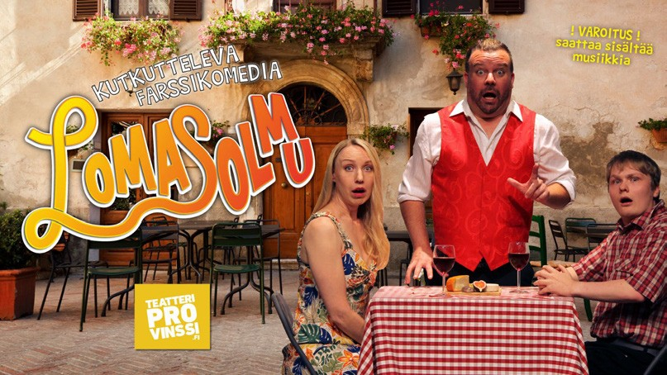
Kutitteleva farssikomedia Italian tulisista ihmissuhteista ja idyllisestä parisuhdelomasta. Rooman romanttisin hotelli Mamma Maria, salaisuus, epätoivoinen aviomies, munakoiso ja yksi tamperelainen.
Mikä voisi mennä pieleen?
Lomasolmu on tilannekomiikkaa
tihkuva farssikomedia, jonka solmiminen ja aukaiseminen on nauruhermoja kutitteleva kokemus. Miten käy, kun idyllinen aurinkoloma saa lisämaustetta Italian tulisista ihmissuhteista ja väärinymmärrykset luovat lopulta lähes kaaosmaisen dominoefektin?
Käsikirjoitus Mika Eirtovaara Ohjaus Joonas Suominen

Lipun hinta 26 €, lippuja on varattuna yhdistyksellemme riveiltä 3 ja 4 yhteensä 25 kpl. Varaa oma lippusi viimeistään 2.2.2025 Arjalta puh. 040-5164835. Voit maksaa lippusi ilmoittautumisen jälkeen yhdistyksen tilille FI44 4327 2140 0272 06. Maksun viite on 2095.

SOKKOMATKA

Torstaina 13.3.2025 Lähtö Perniön linja-autoasemalta kello 8.00 ja Salosta Farmoksen tontilta kello 8.30

Ohjelmassa on luvassa aivan varmasti lounas ja myös ostosmahdollisuuksia, ja mitä muuta... se selviää päivän aikana! Tule mukaan! Sokkomatkan hinta 65€ , hintaan sisältyy päivän bussimatka, lounas ja kahvit sekä pääsymaksu. Matka toteutuu kun lähtijöitä on vähintään 20.
Ilmoittaudu viimeistään 28.2.2025 mennessä Arjalle puh. 040-5164835.

RETKET JA TAPAHTUMAT
Salon Reumayhdistys yhdessä Salon Eläkkeensaajien kanssa:

LAULUVIIHTEEN JUHLAA
Sigyn-salissa Turussa lauantaina 29.3.2025 klo 15
Lähtö Farmoksen tontilta klo 13.45
Monipuolisuudestaan tunnetut ja karismaattiset tähtiesiintyjät Angelika Klas, Hannu Lehtonen ja Seppo Hovi tarjoavat unohtumattoman konsertin lauluviihteen kultaisten klassikkosävelmien parissa.
Matkan hinta jäsenet 50 € ja ei-jäsenet 60 €. Sisältää kuljetuksen ja konserttilipun. Maksun eräpäivä 7.3.2025
Salon Eläkkeensaajien matkatili: FI18 5410 6440 0107 00
Ilmoittautumiset 28.2.2025 mennessä Arjalle puh. 040-5164835.

Ps. Tulossa Juusto-ja viinimatka Viroon.
11.-13.8.2025
.
Lisätietoja kotisivuilla alkuvuoden puolella
ja seuraavassa jäsenpostissa!

Kaikille avoin vertaistukiryhmä
KUUKAUSIKERHO
kokoontuu kuukauden 4.torstai Salon SYTY:n tiloissa, Helsingintie 6. Kerho on tarkoitettu kaikille jäsenille yhteiseksi tiedonsaanti- ja vertaistukitilaisuudeksi.
To 23.1. klo 18.00.
Nutriway hyvinvointituotteiden esittely; Johanna Nurminen
Keskustellaan ravinnon, liikunnan ja levon merkityksestä kehoon ja jaksamiseen eri elämän tilanteissa. Ravintolisien esittelyä sekä maistelua.
Esittelyn lopuksi tuotearvonta.
To 27.2. Vuosikokous
To 27.3.
Lääkkeetön kivunhoito; Reumaliiton puheenjohtaja, fysioterapeutti Satu Gustafsson
To 24.4.
Sydänterveys, vieraana Sydänterveyden asiantuntuja Ulla Sagulin

VUOSIKOKOUS
Yhdistyksen sääntömääräinen vuosikokous pidetään
torstaina 27.2.2025 kello 18.00 Salon SYTY ry:n tiloissa (Helsingintie 6).
Kokouksessa käsitellään sääntöjen 10§:ssä määritellyt asiat mm. hyväksytään toimintakertomus ja tilinpäätös vuodelta 2024, hyväksytään toiminta-
suunnitelma ja talousarvio vuodelle 2025, päätetään jäsenmaksun suuruus ja valitaan hallituksen jäsenet erovuoroisten tilalle.
Kahvitarjoilu klo 17.30 alkaen.
Tervetuloa!

Sidekudosryhmä:
Ke 15.1. klo 14
Syty
To 10.4. klo 18

Syty
To 15.5. klo 11
Salon Minigolf
Pelaamme omakustanteisesti minigolfia (noin 5e) ja olemme picnicil
-
lä pelin jälkeen. Säävaraus Ilmoittaudu Helenalle viestillä.
Lisätiedot: Helena Saalop, p. 040 702 1325
Nivelrikkoryhmä:
To 6.2. klo 17-19
Sytyn kammari
To 3.4. klo 17-19

Sytyn Kammari
Lisätiedot: Margit Laine, p. 040 581 0763
Fibromyalgiaa sairastavat:
To 9.1. klo 17-19
Sytyn kammari
To 6.3. klo 17-19

Sytyn Kammari
Lisätiedot: Margit Laine, p. 040 581 0763
Nivelreumaa sairastavat
:
Yhteyshenkilö Arja Kemppainen, p. 040 516 4835
Selkärankareumaa sairastavat:
Yhteyshenkilö Hannu Niemi, p. 044 528 9949
Lastenreumaa sairastavien ja vanhempien ryhmä:
Yhteyshenkilö Anna Salminen, p. 040 778 9570
SAIRAUSKOHTAISET VERTAISTUKIRYHMÄT

kokoontuvat Salon SYTY:n tiloissa (Helsingintie 6)
HYVÄOLO-RYHMÄ
Kokoontuu kuukauden toinen ja neljäs tiistai klo 12.00 – 14.00
Yhteyshenkilö Pirjo 0400 650 476
Vertaistukea ja mukavaa yhdessäoloa kaikille yhdistyksen jäsenille. Kerho kokoontuu pääsääntöisesti Sytyn tiloissa, (Helsingintie 6). Kevään kokoontumiset:
14.1. Mistä iloa talven keskellä? ”Pahat Mahat” improduo vieraanamme. Vuonna 2022 alkunsa saanut Pahat Mahat on Otso Lapilan, Kimmo Lehdon ja Elina Leikkosen muodostama ryhmä. Takuuvarmaa viihdettä tilaisuuteen kuin tilaisuuteen. Esiintyvät aina teollisuushalleista kodin olohuoneisiin. Ja nyt he ovat tulossa meidän kerhoomme kertomaan mikä meidät saisi iloiseksi, sekä he esittävät lopuksi jotain arjen harmautta piristävää.
28.1. Pelataan Bingoa
11.2. Keskustellaan AAMUPALASTA
Hyvä päivä lähtee käyntiin hyvällä aamupalalla. Puurot, myslit, leivät ja letut sekä värikkäät smoothiet - millä ikinä aamusi haluatkaan aloittaa. Mutta mitä me syömme? Vaihdetaan kokemuksia ja vaikka reseptejä.
25.2. Hyvän Mielen visailu ja kahvittelua.

11.3. Lähdemme kimppakyydeillä Sytyn edestä klo 14.15 kohti Paimiota. Teatterilippu 12 €+ matka 7 € (käteinen) Paimiosalissa, Vistantie 18 klo 15. Paimion Teatteriryhmä Onnenpotku / Kimppahäät Kalkkiviivoilla,Huumoria ja rakkautta. Lämminhenkinen ja hulvaton komedia sukeltaa häiden maailmaan, jossa rakkauden nuolet sinkoilevat ja ystävyys on koetuksella. Mutta marttojen maalaisjärki osoittautuu korvaamattomaksi luonnonvaraksi mitä oudoimpien sattumusten edessä. Kun hääväellä on enemmän päiviä takana kuin edessä, ei ole muuta vaihtoehtoa kuin juhlia elämää ja rakkautta kuin viimeistä päivää. Näytelmän on käsikirjoittanut ja ohjannut Merita Seppälä. Teatteriryhmä
Onnenpotku koostuu eläkeläisistä, jotka ovat löytäneet teatteriharrastuksen vasta vanhemmalla iällä, mutta innostus ja motivaatio harrastusta kohtaan on valtava.
25.3. Poriseva kahvihetki.
8.4. Elokuvan katselu
(valinta ilmoitetaan myöhemmin)
22.4. Vertaistukea ja pelejä
13.5. Tiistai kerhojen yhteinen kevätretki. Seuraavassa tiedotteessa lisää

KIRJAPIIRI
SYTY:n Salongissa,
kuukauden kolmantena tiistaina klo 12 - 14. Kevään 2025 kokoontumiset
21.1., 18.2., 18.3., 15.4. ja 20.5. Yhteyshenkilönä Arja
p. 040 516 4835

SALMEN VIRIKERYHMÄ
Salmen askarteleva ja keskusteleva ryhmä kuukauden ensimmäinen tiistai klo 12.00 – 15.00 Kauden kokoontumiset:
7.1., 4.2., 4.3.,1.4 ja 6.5. sekä tiistaikerhojen yhteinen kevätretki 13.5.
Ryhmän mahdollisista aiheista ilmoitetaan Salonjokilaakson yhdistyspalstalla, kaupunkitiedotteessa ja facebookissa. Yhteyshenkilö Salme Säilä p. 040 821 8435

REUMATROPPI RYHMÄ / GRUPP OCKSÅ PÅ SVENSKA


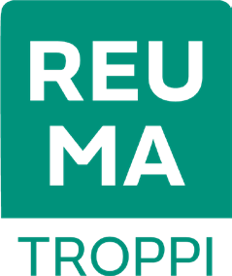

Kevään tapaamiset torstaisin klo 16-18 Salon Sytyssä, ellei toisin sovita: 16.1., 20.2., 20.3., 23.4., 15.5.Reumatroppitoiminnassa etsitään tapoja edistää omaa terveyttä ja hyvinvointia mukavassa vertaisporukassa.Teemoja ovat esimerkiksi musiikki, luontokosketus, luovuus, tasapaino, kulttuuri, kuvataide ja terveellinen ravitsemus.Tervetuloa mukaan!
I Reumatroppin behandlas och diskuteras olika temor. Bl.a musik, naturberöring, balans, rörlighet o.s.v. Tervetuloa mukaan! Välkomna med!
Lisätiedot ja ilmoittautuminen Arjalle p. 040-5164835

LIIKUNTA Kevät 2025
Liikuntavastaava Helena Saalop
p. 040 702 1325
Vesivoimisteluihin ilmoittautuminen Helenalle tekstiviestillä.

VESIVOIMISTELU
Ryhmät eivät kokoonnu viikolla 8 (koulujen talviloma)
Tiistaisin klo 18.15 - 19.00 terapia-allas.
7.1-22.4,2025 ohjaaja Minna Nikander. 15 kertaa/ 52,50 €
Keskiviikkoisin klo 14.00 - 14.45 kilpa-allas,
8.1-23.4,2025 ohjaaja Marita Lönnberg. 15 kertaa/52,50 €
LEMPEÄ Ryhmä 1 Perjantaisin klo 11 - 11.45 terapia-allas,
10.1-25.4.2025 Ohjaaja Maria Härmä. 14 kertaa/63 €
LEMPEÄ Ryhmä 2 Perjantaisin klo 11.50 - 12.35 terapia-allas,
10.1-25.4.2025 Ohjaaja Maria Härmä. 14 kertaa/63 €
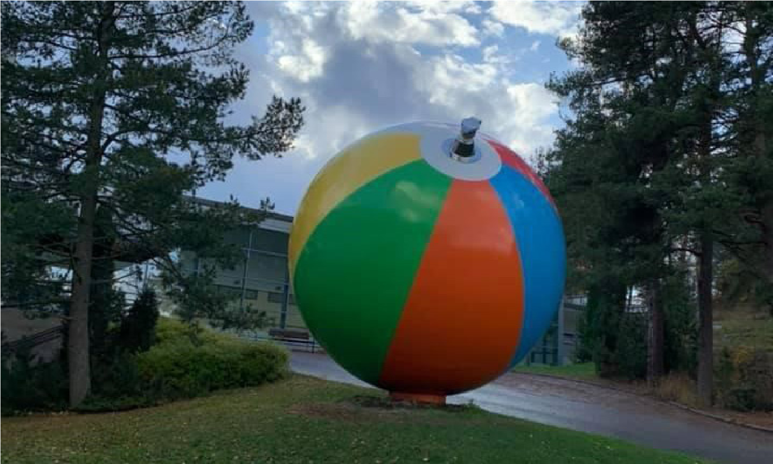




Minimi osanottajamäärä terapia-altaan ryhmiin 8 henkilöä ja kilpa-altaan ryhmään 7 henkilöä.

RIVITANSSIRYHMÄ
UUSI PAIKKA! Näkkärissä, Ylhäistentie 2, 3.krs maanantaisin, 13.1-12.5. klo 15.30-17
(ei 17.2. eikä 21.4)
Lisätiedot: Riitta Nurmi, p. 050 350 3421.

KUNTOSALI
TUTUSTUMINEN ESTEETTÖMÄLLE KUNTOSALILLE
keskiviikkona 5.2. klo 10-12 (Uimahallin 2 krs, Anistenkatu)
Kuntosali torstaisin 13.1-28.4, klo 15 -16 Ylhäistentie 2.
Maksuton vuoro on tarkoitettu kaikille jäsenyhdistyksen jäsenille.
Omatoimista harjoittelua, ei ohjausta, ei ilmoittautumista.

Jäsentietoa

Liity jäseneksi:
Yhdistyksen jäseneksi voit liittyä täyttämällä kaavakkeen yhdistyksen nettisivuilla www.salonreumayhdistys.fi olevalla linkillä. Lisäksi voit ilmoittaa jäsenhoitajan sähköpostiin jasenasiat@salonreumayhdistys.fi tai soittamalla Pirjolle 0400 650 476.
Maksamalla jäsenmaksusi varmistat yhdistyksen palvelujen ja jäsenetujen lisäksi Reuma-lehden saannin!
Jäsenmaksumme v. 2024 on 23 €.

Hyödyllisiä linkkejä, joista löytyy tietoa reumasairauksista:
www.reumaliitto.fi->reuma-aapinen->reumasairaudet www.fibromyalgiapolku.fi www.terveyskyla.fi www.reumaliitto.fi/vertaistuki.
www.harvinainenreuma.fi www.reumanuoret.fi www.kela.fi


SALON REUMAYHDISTYKSEN PALVELUPISTE
Avoinna joka kuukauden 2. ja 4. tiistai klo 11-13.
Palvelupistepiste palvelee 14.1 alkaen HyväOlo-kerhon kanssa samana päivänä.
Voit hoitaa jäsenasioitasi, saada opastusta kuntoutukseen hakemiseen, esitteitä.
Ilmoittautua retkille. Myynnissä myös onnittelukortteja ja suruadresseja.
Salon Syty:n yhdistystoimistossa, Helsingintie 6, Salo.
TERVETULOA!
12

Reumaklubi - Kohtaamispaikka verkossa

Reumaklubi on reuma- sekä tuki- ja liikuntaelinsairauksien kanssa elävien avoin kohtaamispaikka verkossa. Reumaklubilla voit keskustella muiden kanssa video- ja ääniyhteyden välityksellä. Voit pitää omia tapaamisia lähipiirisi kanssa tai osallistua järjestettyyn toimintaan – kohtaamiset Reumaklubilla tarjoavat hyvinvointia, iloa ja aktiivisuutta!
Tapaamiset tapahtuvat erilaisissa huoneissa, jotka ovat avoinna ympäri vuorokauden - voit kokoontua pienellä ryhmällä juttelemaan milloin vain. Etusivulta löytyviin julkisiin huoneisiin voi liittyä vapaasti, mutta omille ryhmille on mahdollista luoda myös yksityinen suljettu huone. Huoneen voi myös suojata salasanalla. Tarkemmat ohjeet sivuston käyttöön löytyvät Reumaklubilta.
Mitä tarvitsen Reumaklubilla toimimiseen?
Reumaklubin löydät osoitteesta https://reumaklubi.reumaliitto.fi/. Sivusto on helppokäyttöinen, eikä vaadi kirjautumista tai sovellusten lataamista. Mitään tunnuksia, salasanoja tai erillisiä ohjelmia ei tarvita. Huoneeseen mahtuu kerralla rajallinen määrä osallistujia.
Lähetä palautteesi tai kysymyksesi osoitteeseen reumaklubi@reumaliitto.fi.
Reumaklubilla toimimiseen tarvittavat välineet:
- tietokone tai muu älylaite, jossa kamera ja mikrofoni
- internet-yhteys
- Google Chrome-, Mozilla Firefox- tai Apple Safari -selain
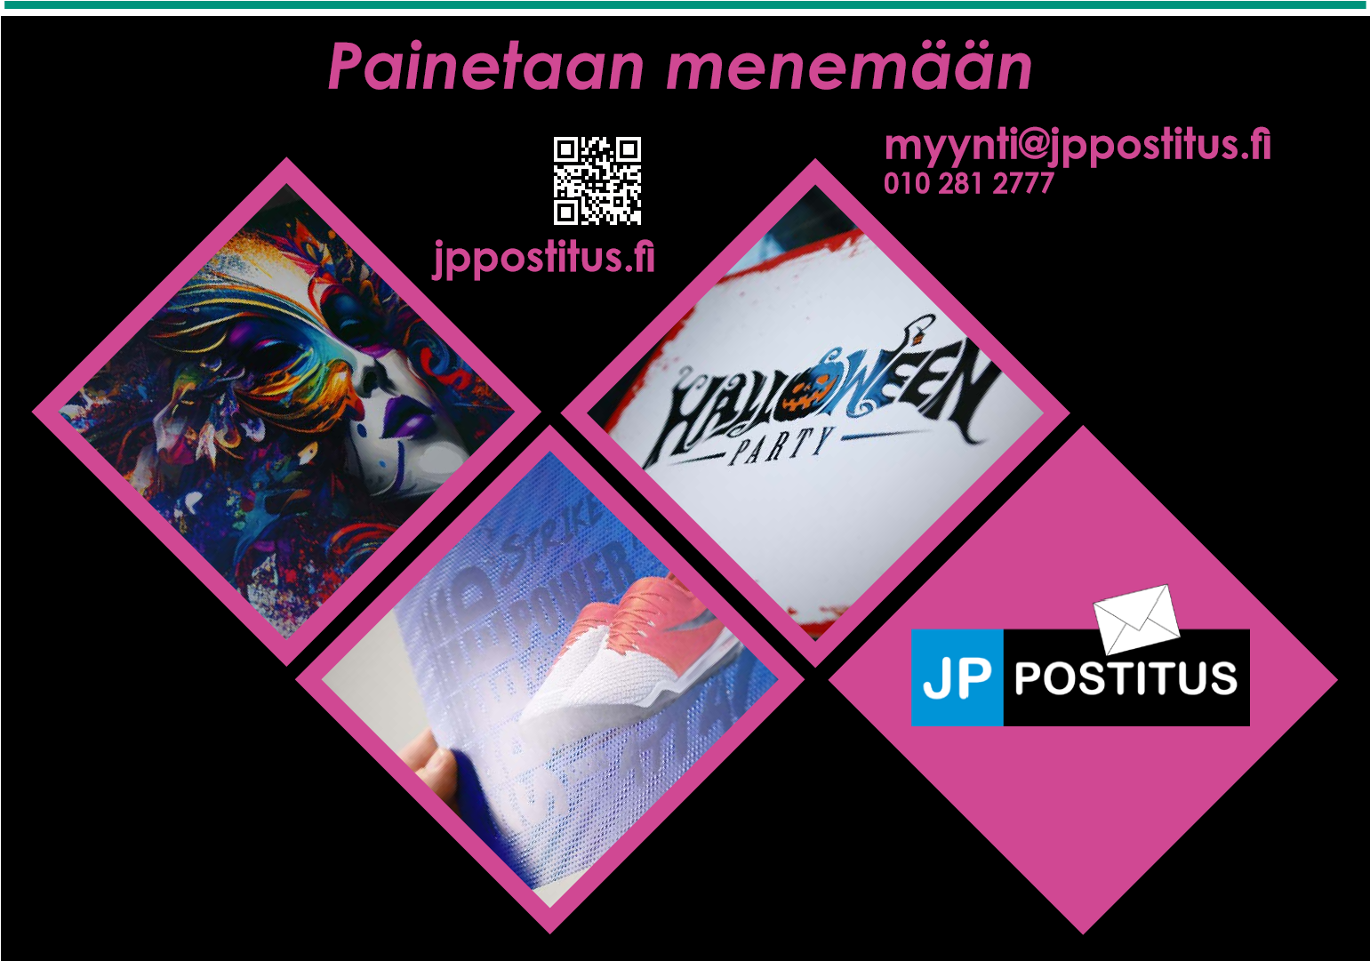
13

Syty:n toimisto (Helsingintie 6) avoinna: maanantaisin, keskiviikkoisin ja perjantaisin klo 9 - 15 ja tiistaisin ja torstaisin klo 9 - 18.
toimisto@salonsyty.fi, p. 040 356 2016
Sytyn järjestämä toiminta on ilmaista ja tarkoitettu kaikille Sytyn jäsenyhdistysten jäsenille, myös Salon Reumayhdistyksen jäsenille. Poikkeusaukioloaikoja ja tulevia tapahtumia voit seurata
nettisivuiltamme ja facebookista: www.salonsyty.fi www.facebook.fi/salonsyty

Kaikille avointa toimintaa, kuukauden
1. torstai: pelipäivä klo 12 - 14
3. torstai: Käsityöryhmä klo 12 - 14
Joka tiistai klo 13–15 Miesten oma klubi: Funteerajat
Lisäksi järjestämme kuukausittain erilaisia kaikille avoimia tilaisuuksia vaihtuvin teemoin. Seuraa ilmoitteluamme!

DIGI-Pysäkki
Erikoistuu ikääntyneiden ja toimintarajoitteisten digi-neuvomiseen. Neuvontaa saa puhelimen, tietokoneen ja tabletin käytössä MA-PE 9 - 15. Neuvonta toimii pääsääntöisesti ajanvarauksella:
Niklas Lindroth, 044 781 1475 tai digi-pysakki@salonsyty.fi
Voit myös poiketa päivän aikana Sytyyn katsomaan, onko digineuvoja vapaana.

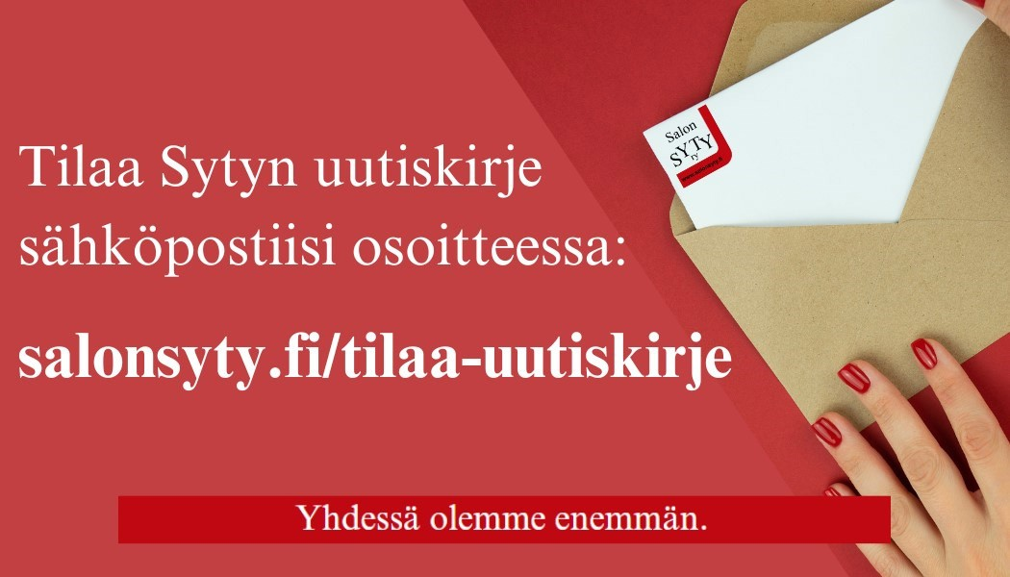

14

Salon Reumayhdistyksen hallitus 2024
Margit Laine puheenjohtaja, Nivelrikkoryhmä ja Fibromyalgiaryhmä p. 040 581 0763, puheenjohtaja@salonreumayhdistys.fi
Erja Palin
varapuheenjohtaja, rahastonhoitaja
p. 050 354 9682 rahastonhoitaja@salonreumayhdistys.fi
Pirjo Randell jäsenasiat ja HyväOlo-ryhmä, kuukausikerho p. 0400 650 476, pirjo.randell@gmail.com jasenasiat@salonreumayhdistys.fi
Anna Salminen sihteeri, reumalasten ja vanhempien toiminta
p. 040 778 9570, sihteeri@salonreumayhdistys.fi salonreumalapset@salonreumayhdistys.fi
Salme Säilä
Salmen Virikeryhmä,
p. 040 821 8435, salme.saila@gmail.com
Riitta Nurmi
rivitanssivastaava, emäntä
p. 050 350 3421, riitapenurmi@gmail.com
Arja Kemppainen
opintosihteeri, matkavastaava, viestintävastaava, kirjapiiri p. 040 516 4835, matkavastaava@salonreumayhdistys.fi
Ulla Kakko-Paajanen hallituksen jäsen
p. 0500 122 005, ulkapa54@gmail.com

Muistathan päivittää sähköpostiosoitteesi yhdistykselle. Olemme ottaneet sähköisen uutiskirjeen käyttöön.

15

Salon Reumayhdistys ry JÄSENTIEDOTE 3/2024

JÄSENEDUT näyttämällä jäsenkorttia 2024
Mehiläinen Salo, Kauppakeskus Plaza.
Alennus 30% poliklinikkamaksusta jäsenkorttia näyttämällä! Kahvila-Puoti Muffiina, Mariankatu 18, Salo.
10 % jäsenkorttia näyttämällä kahvilan omista tuotteista Salon Vanha Apteekki, Kauppakeskus Plaza, Vilhonkatu. 10 % alennus apteekin tuotteista (ei reseptituotteista)
Salon Kukkakimppu, Helsingintie 5.
Antaa 20% alennuksen kaikista normaalihintaisista kukista myös sidonnan, pois lukien morsiussidonnat sekä kukkavälitykset.
Kukkakauppa Bella-Regina
Horninkatu 11, Salo, p. 045 111 4488. www.kukkakauppasalo.fi
Antaa 10 % alennuksen kukkakimpuista, ruukkukukissta, surusidonnasta ja istutuksista. Alennus ei koske tarjoustuotteita, tarvikkeita, kortteja, yms.
Salon Jalkahuolto, Ruuhikoskenkatu 9, p. 040 179 9304
Perusjalkahoito – 20 %, pelkkä kynsienleikkaus 30€.
Suolahuone ja Kauneusstudio Selena
Rummunlyöjänkatu 14, lisätiedot www.studioselena.fi, puh. 045 211 7143
Antaa jäsenillemme 10 % alennuksen suolahuonehoidoista. Jäsenkortti mukaan!
Fysika Perniön fysioterapia- ja kuntokeskus Oy
Haarlantie 2, 25500 Perniö, 040 500 6797, www.fysika.fi Antaa alennusta - 10 % seuraavista tuotteista:
- Kuntosalin kertamaksu ja 10 x kortti ja Fysikan ryhmäliikunta
- Xcryo huippukylmähoidon kertakäynnistä ja Intialainen päähieronta
Angelan Siivous- ja Kotipalvelu Oy, Angela Kuitunen p. 050 551 4747
Antaa 20 % alennusta
Suutari-Pekka, Hämeentie 37
Antaa 5% - 20% alennuksen tuotteesta riippuen.
16

